Schulversuchspraktikum
Adrian Pflugmacher
Sommersemester 2016
Klassenstufen 5 & 6

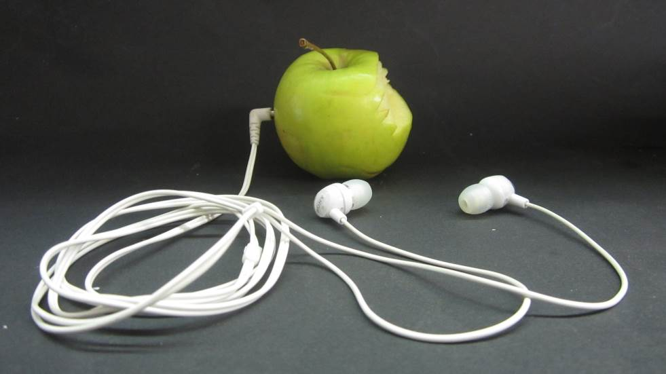

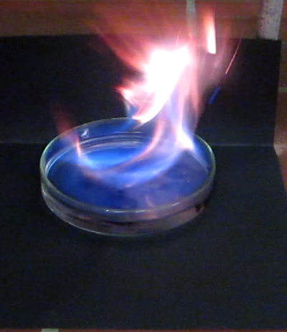

Energie und Energiequellen
Kurzprotokoll

Auf einen Blick:
In diesem Protokoll werden drei Versuche zum Themenbereich Energie und natürliche Energiequellen für die Klassenstufe 5 & 6 behandelt. Zusammen mit den Versuchen des Langprotokolls können sie in einer Unterrichtseinheit einen Bogen um Sonne (V3 – Marshmallow-Ofen mit Sonnenenergie), Wasser (V1 – Die Wasserkraft-Turbine) und chemische Reaktion spannen, die eingerahmt werden von der nutzbaren elektrischen Energie (V2 – Die Bio-Batterie hören). Die Schülerinnen und Schüler können alle hier zusammen getragenen Versuche selbst durchführen.

Inhalt

1 Weitere Schülerversuche 1
1.1 V1 – Die Wasserkraft-Turbine 1
1.2 V2 – Die Bio-Batterie hören 3
1.3 V3 – Marshmallow-Ofen mit Sonnenenergie 5

Weitere Schülerversuche

V1 – Die Wasserkraft-Turbine

Gefahrenstoffe
Wasser |  |  | H: - |  |  | P: -
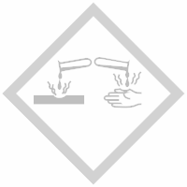

Materialien: PET-Flasche, Reißzwecke, Bleistift, Schere, Bindfaden, 3 Strohhalme. Klebstoff.
Chemikalien: Wasser
Durchführung: Der Hals der PET-Flasche wird mit der Schere glatt abgeschnitten. Mit der Reißzwecke werden knapp unterhalb der Schnittkante drei Löcher für die Aufhängung in die Flasche gedrückt und mit dem Bleistift vorsichtig etwas vergrößert. Es werden drei gleich lange Stück Bindfaden an den Löchern befestigt und so zusammengebunden, dass sich der Knoten beim Aufhängen genau über der Flaschenmitte befindet. Die Aufhängung wird mit einem einzelnen Bindfaden vom Knoten aus noch etwas verlängert. Die Strohhalme werden etwa zwei Zentimeter unterhalb des Knick-Gelenks gekürzt. Nahe dem Flaschenboden werden ebenfalls drei Löcher seitlich an der Flasche gebohrt, durch die die Strohhalmköpfe gesteckt werden, sodass sie etwa einen Zentimeter in die Flasche hineinragen. Mit Klebstoff können die Löcher um die Strohhalme herum abgedichtet werden. Nach dem Trocknen des Klebstoffes werden die Strohhalme im Uhrzeigersinn geknickt. Über einem Waschbecken aufgehängt oder gehalten, kann die Flasche nun mit Wasser befüllt und das Ausströmen über die Strohhalme beobachtet werden.
Beobachtung: Sobald das Wasser aus den geknickten Strohhalmen fließt, beginnt die Flasche sich gegen den Uhrzeigersinn zu drehen. Je mehr Wasser sich in der Flasche befindet, desto schneller dreht sie sich. Werden die Strohhalme in die andere Richtung geknickt, dreht sich auch die Flasche anders herum.
Deutung: Das ausströmende Wasser drückt die Flasche in die entgegengesetzte Richtung und da alle Strohhalme in dieselbe Richtung weisen, dreht sich die Flasche. Je höher der Wasserstand in der Flasche ist, desto größer ist die Kraft des Wassers und somit auch die Drehgeschwindigkeit. Die gewonnene Bewegungsenergie kann nun weiter genutzt werden.
Abbildung 1: Die Wasserkraft-Turbine über einem Waschbecken.
Entsorgung: Wasser kann in den Abfluss gegeben und die Materialien über den Wertstoffmüll entsorgt werden.
Literatur: [1] Andrews, Georgina; Baggott, Stella; Olbricht, Vera (Hg.) (2008): 100 spannende Experimente für Kinder. München: Bassermann. S. 69

Unterrichtsanschlüsse Gemeinsam mit dem Versuch „Flaschenstaudamm“ (siehe Langprotokoll) kann hier in einer Einheit zu natürlichen Energiequellen und erneuerbare Energien im Kontext einer Bildung für Nachhaltige Entwicklung die Wirkungsweise eines Wasserkraftwerkes erarbeitet werden. Die Schülerinnen und Schüler können die mittels Wasserkraft erzeugte Bewegungsenergie sichtbar machen und in Bezug auf weitere Energieformen und Umwandlung von Energie die Nutzung thematisieren.

V2 – Die Bio-Batterie hören
Dieser Versuch stellt eine Erweiterung der im vorangegangenen Semester behandelten Öko-Batterie dar. Neben der Verwendung von verschiedenen Obst- und Gemüsesorten wird die entstehende Spannung über Ohrhörer auditiv erfahrbar gemacht.

Gefahrenstoffe
Kupfer |  |  | H: - |  |  | P: -
Zink |  |  | H: - |  |  | P: -

Materialien: verschiedenes Obst (hier Apfel, Zitrone, Pfirsich, Banane, Kartoffel), Ohrhöhrer, Metalldraht, Messer, ggf. Multimeter, Verbindungskabel
Chemikalien: Kupferelektrode, Zinkelektrode
Durchführung: Mit dem Messer werden zwei kleine Schlitze in das Obst geschnitten und dort jeweils eine Kupfer- und eine Zinkelektrode hineingesteckt. Zwischen die Elektroden wir ein Paar Ohrhörer geschaltet, indem der distale Abschnitt des Klinkensteckers mittel etwas Draht mit der Zinkelektrode verbunden wird und der mittlere Teil des Steckers mit der Kupferelektrode verdrahtet. Dazu kann ein Multimeter parallelgeschaltet werden, um die Spannung zu messen.
Beobachtung: Sind beide Elektroden in das Obst oder die Kartoffel gesteckt ist eine Spannung messbar und über die Ohrhörer kann ein leises Rauschen wahrgenommen werden. Wird eine der Elektroden entfernt, sinkt die Spannung auf null und das Rauschen erstirbt. Die Spannung bei den hier verwendeten Obstsorten und der Kartoffel liegt zwischen 0,9 V und 1 V.
Deutung: Die durch die Bio-Batterie erzeugte Spannung versetzt die Membran im Ohrhörer in Schwingung und es werden Schallwellen als Geräusche hörbar.
Entsorgung: Obst und Gemüse können zu in die grüne Tonne gegeben werden. Die Elektroden sind nach dem Reinigen weiter zu verwenden.
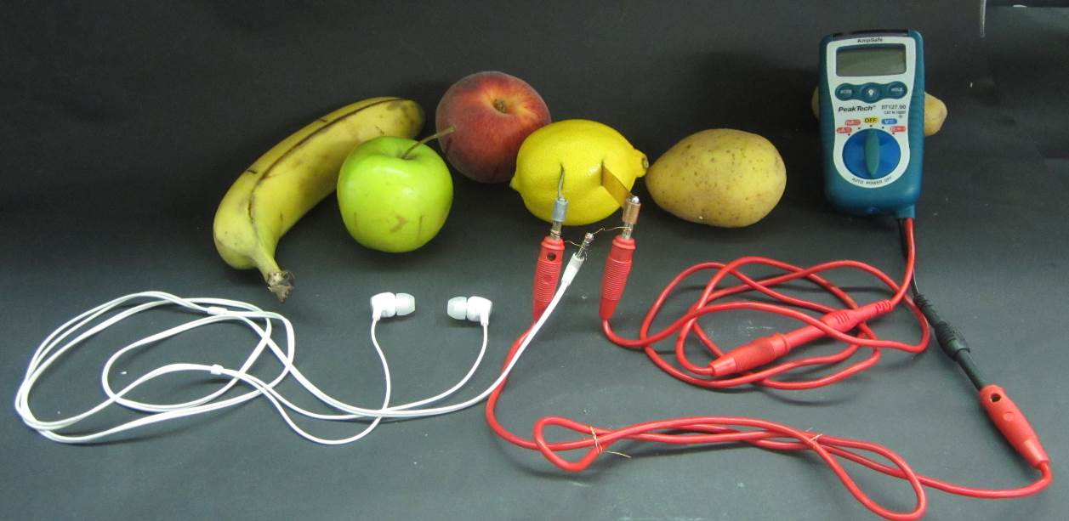
Abbildung 2: Die Spannung einer Bio-Batterie aus verschiedenen Obst-Sorten oder einer Kartoffel kann über Ohrhörer hörbar gemacht werden.

Literatur: [1] Tust, Dorothea; van Saan, Anita (Hg.) (2012): 365 Experimente für jeden Tag. 6. Aufl. Kempen: Moses. S. 183

V3 – Marshmallow-Ofen mit Sonnenenergie

Gefahrenstoffe
Aluminium |  |  | H: - |  |  | P: -

Materialien: Salatschüssel, Aluminiumfolie, Zahnstocher, Knete, Marshmallows, Steine, Sonne
Chemikalien: -
Durchführung: Die Salatschüssel wird mit Aluminiumfolie ausgekleidet. An den untersten Punkt wird mittig ein Stück Knete geheftet. In diese wird ein Zahnstocher gesteckt, auf den ein Marshmallow gespießt ist. Mit den Steinen wird die Schüssel auf ebenem Boden zur Sonne hin ausgerichtet. Ein zweiter Marsh-mallow wird auf einem Zahnstocher neben der Schüssel in die Erde gesteckt.
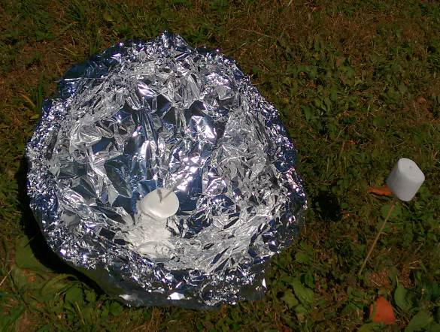Beobachtung: Nach einiger Zeit wird der Marshmallow in der Schüssel warm und deutlich weicher, als der Marshmallow neben der Schüssel.
Abbildung 3: Marshmallow-Ofen aus Alufolie und Sonnenenergie.
Deutung: Das Licht der Sonne wird von der Alufolie gebündelt und als Wärmeenergie in der Schale nutzbar. Diese heizt sich auf und der Marshmallow wird warm und weicher. Die Energie reicht aber nicht aus, um ihn bräunlich zu rösten.
Entsorgung: Die Entsorgung erfolgt über den Feststoffabfall.
Literatur: Andrews, Georgina; Baggott, Stella; Olbricht, Vera (Hg.) (2008): 100 spannende Experimente für Kinder. München: Bassermann. S. 12

